向日葵班观察日志
日期 2026年 1 月 20 日
今日一日活动
宝宝  姓名 | 生活活动 |  |  |  |  | 其他活动
宝宝  姓名 | 上午点心 | 午餐 | 午睡 | 下午点心 | 大便 | 其他活动
李艺珩 | 鲜牛奶 √  小面包√ | 玉米片饭 √  苹果炖排骨√  白菜焖豆腐泡√（少量）  罗宋汤√ | 12：30前入睡。 | 三鲜烧卖√  蓝莓√  玉菇甜瓜√  酸奶√ | 无 | 一、晨间游戏活动  宝宝们入园后进行了自主游戏，游戏活动有娃娃家（小厨房、卧室）、室内滑滑梯、生活区、建构区（桌面建构、地面建构）、艺术区、感官区。  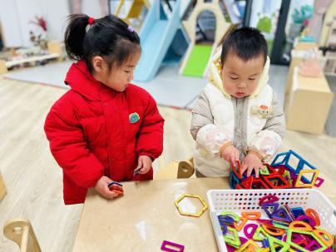  二、户外活动  （一）玩雪啦  下雪了，幼儿园里也铺上了积雪，雪停之后，宝宝们来到了操场上，玩雪啦！宝宝们摸一摸雪，感受雪的特征，还看小班老师堆了个大大的雪人。  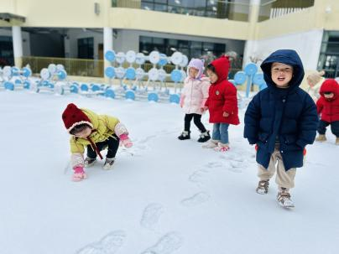  三、学习活动  （一）音乐游戏  宝宝们进行了音乐游戏《小跳蚤》、《做果汁》，手指游戏《一座小桥》、《小白小白上楼梯》、《抓老鼠》。  （二）艺术：雪花  正值“大寒”节气，又下了一场大雪，宝宝们应景进行了艺术创作，我们用固体胶、蓝色纸片来装饰小雪花！创作的过程中锻炼手指精细动作、提高专注力。  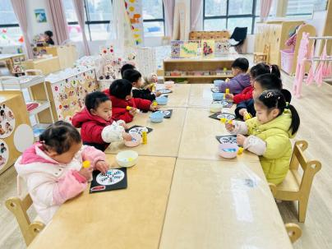
恽晏宸 | 鲜牛奶 √  小面包√ | 玉米片饭 √（一半）  苹果炖排骨√  白菜焖豆腐泡√（少量）  罗宋汤√ | 12：30前入睡。 | 三鲜烧卖√  蓝莓√  玉菇甜瓜√  酸奶√ | 1
刘璟锃 | 鲜牛奶 √  小面包√ | 玉米片饭 √（一半）  苹果炖排骨√  白菜焖豆腐泡√（一半）  罗宋汤√ | 12：30前入睡。 | 三鲜烧卖√  蓝莓√  玉菇甜瓜√  酸奶√ | 无
蔡荞一 | 鲜牛奶 √  小面包√ | 玉米片饭 √（一半）  苹果炖排骨√  白菜焖豆腐泡√（少量）  罗宋汤√ | 12：30前入睡。 | 三鲜烧卖√  蓝莓√  玉菇甜瓜√  酸奶√ | 无
臧卓宁 | 鲜牛奶 √  小面包√ | 玉米片饭 √（一半）  苹果炖排骨√（一半）  白菜焖豆腐泡√（少量）  罗宋汤√ | 12：30前入睡。 | 三鲜烧卖√  蓝莓√  玉菇甜瓜√  酸奶√ | 无
王耀坤 | 鲜牛奶 √  小面包√ | 玉米片饭 √（一半）  苹果炖排骨√  白菜焖豆腐泡√（少量）  罗宋汤√ | 12：30前入睡。 | 三鲜烧卖√  蓝莓√  玉菇甜瓜√  酸奶√ | 无
吴心诺 | 鲜牛奶 √  小面包√ | 玉米片饭 √（一半）  苹果炖排骨√  白菜焖豆腐泡√（少量）  罗宋汤√ | 12：30前入睡。 | 三鲜烧卖√  蓝莓√  玉菇甜瓜√  酸奶√ | 无
陈之里 | 鲜牛奶 √  小面包√ | 玉米片饭 √（一半）  苹果炖排骨√  白菜焖豆腐泡√（一半）  罗宋汤√ | 12：50前入睡。 | 三鲜烧卖√  蓝莓√  玉菇甜瓜√  酸奶√ | 无
高彦淳 | 鲜牛奶 √  小面包√ | 玉米片饭 √（一半）  苹果炖排骨√  白菜焖豆腐泡√（少量）  罗宋汤√ | 12：30前入睡。 | 三鲜烧卖√  蓝莓√  玉菇甜瓜√  酸奶√ | 无

